ГАЙД НА 2B2T ОТ TheShowerGel
Гайд бесполезен без видоса
https://youtu.be/_IaQ_aA_m44

Меню гайда
- Лаунчеры
- Java
- Аккаунт
- МОДЫ
- Адрес сервера 2b2t
- Полезные сайты и дискорды
- Каналы Youtube, Telegram
- Дополнительные сервера

Лаунчеры
наш инструмент должен быть надёжным

выбор профессионалов
- MultiMC - https://multimc.org/#Download
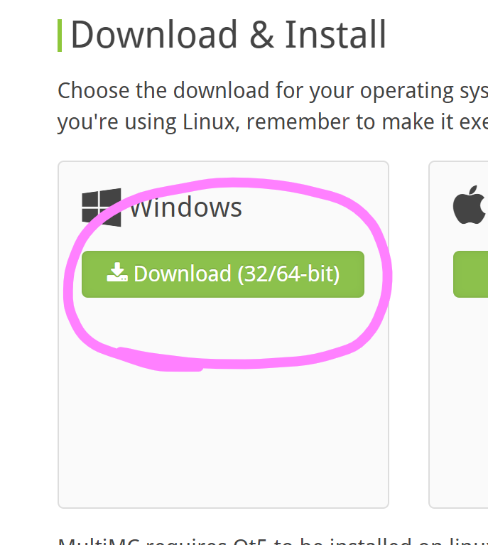
- Официальный java лаунчер от mojang - https://www.minecraft.net/ru-ru/download
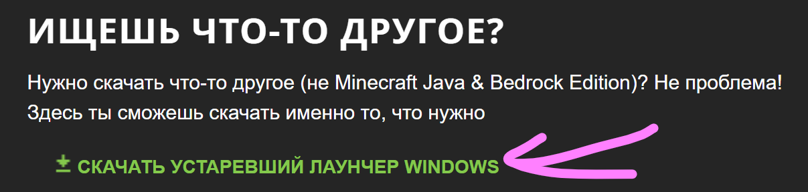
- Prism Launcher - https://prismlauncher.org/download/

- Legacy Launcher -
https://llaun.ch/ru
или
https://lln4.ru/ru

Java
без джавы майн не работает ваще.

1.Java 17 от Oracle -
https://www.oracle.com/java/technologies/javase/jdk17-archive-downloads.html
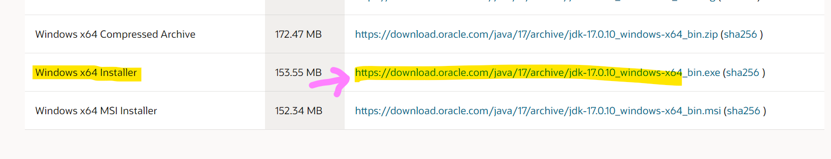

2.Adoptium -
https://adoptium.net/
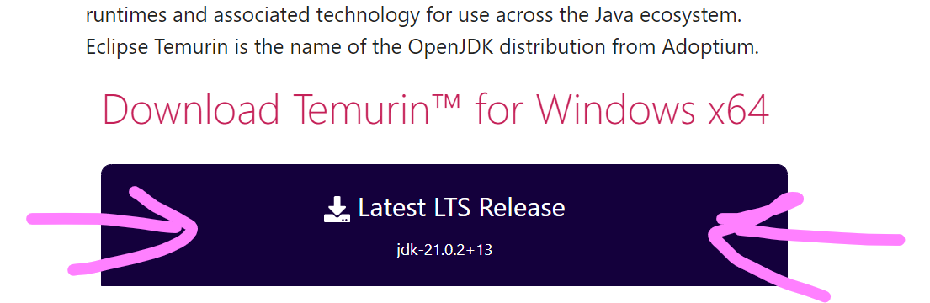

3.Java 8 от Oracle для старых майнкрафтов -
https://www.java.com/ru/
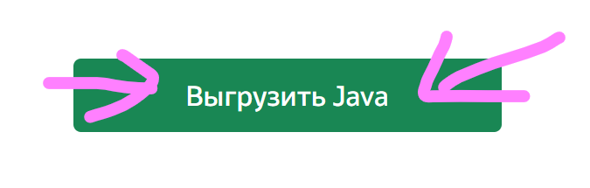

Аккаунт

https://t.me/AtlantidaStoreBot?start=TheShowerGel
- мой с филином магазин ключей для майнкрафта.
Активация ключа на свой личный аккаунт это единственный безопасный способ получить майнкрафт

МОДЫ
обязательные
1.Fabric API - https://modrinth.com/mod/fabric-api

2.Sodium - https://modrinth.com/mod/sodium

3.Bobby - https://modrinth.com/mod/bobby

4.Baritone - https://github.com/cabaletta/baritone?tab=readme-ov-file#baritone

5.Meteor Client -
https://meteorclient.com/

Мои архивы со старыми метеорами если вам надо -
1.19.4 - https://disk.yandex.ru/d/GqaSwvm57n8XKg
1.20.1 - https://disk.yandex.ru/d/_Ozv0uImFOVOwg
Эти jar файлы метеора я взял из своих старых сборок с которыми я сам играл. Внимание на версию Fabric Loader. Апдейт который метеор предлагает не качайте.
Разработчики Meteor больше не поддерживают и не распространяют данные версии.
Для 1.19.4 Fabric Loader 0.14.22, Sodium 0.4.10, FabricAPI 0.82
Для 1.20.1 Fabric Loader 0.14.23, Sodium 0.5.3, FabricAPI 0.87

необязательные
1.Mod Menu (рекомендую) -
https://modrinth.com/mod/modmenu

2.Iris shaders - https://modrinth.com/mod/iris

3.Xaero's World Map - https://modrinth.com/mod/xaeros-world-map
4.Xaero's Minimap - https://modrinth.com/mod/xaeros-minimap

5.ReplayMod - https://modrinth.com/mod/replaymod

6.Baritone Elytra -
https://discord.com/invite/s6fRBAUpmr
в канале announcement ищите jar baritone-api-fabric-1.20.1-elytra

Как качать мод с modrinth ёпта:
1.открыть версии мода
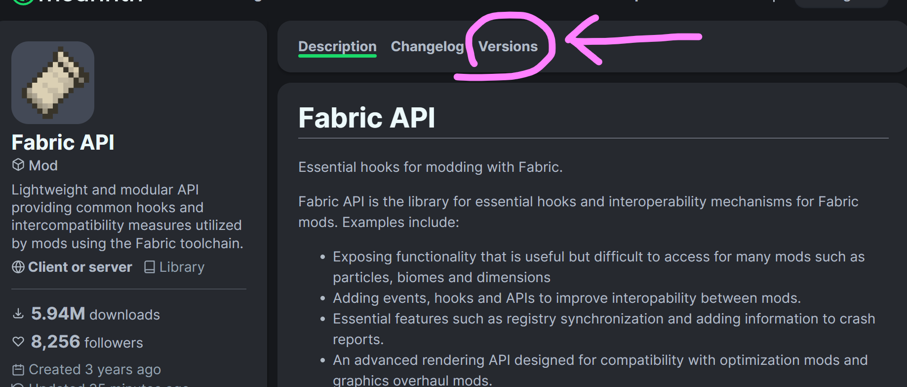
2.открыть фильтр по версиям майна
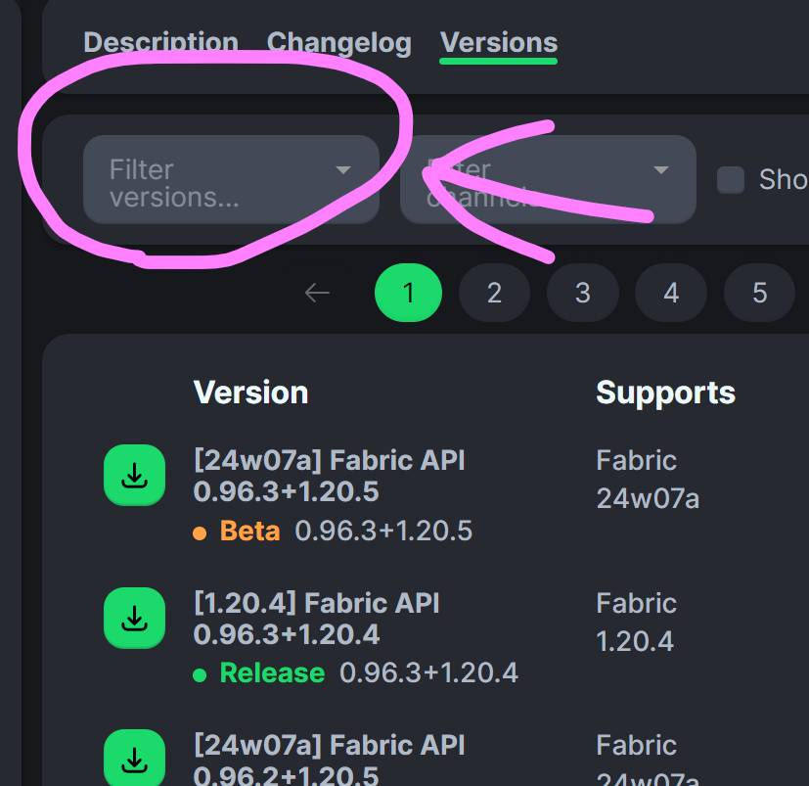
3.выбрать нужную версию
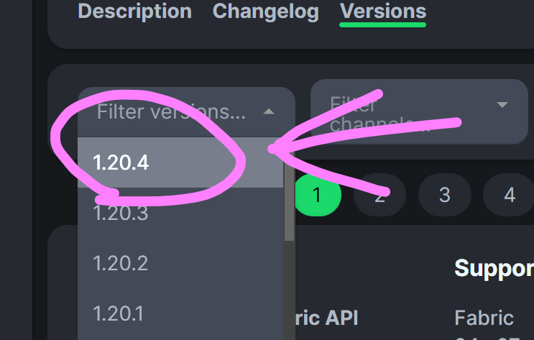
4. хватай бесплатно
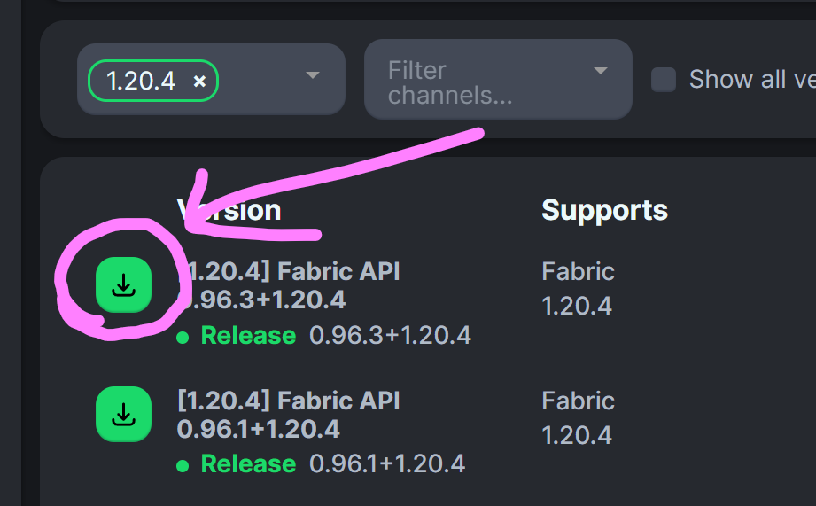
5. .jar файл закидывать в папку mods внутри майнкрафта

Если на первой странице видно вашу версию то можете здесь и качать.
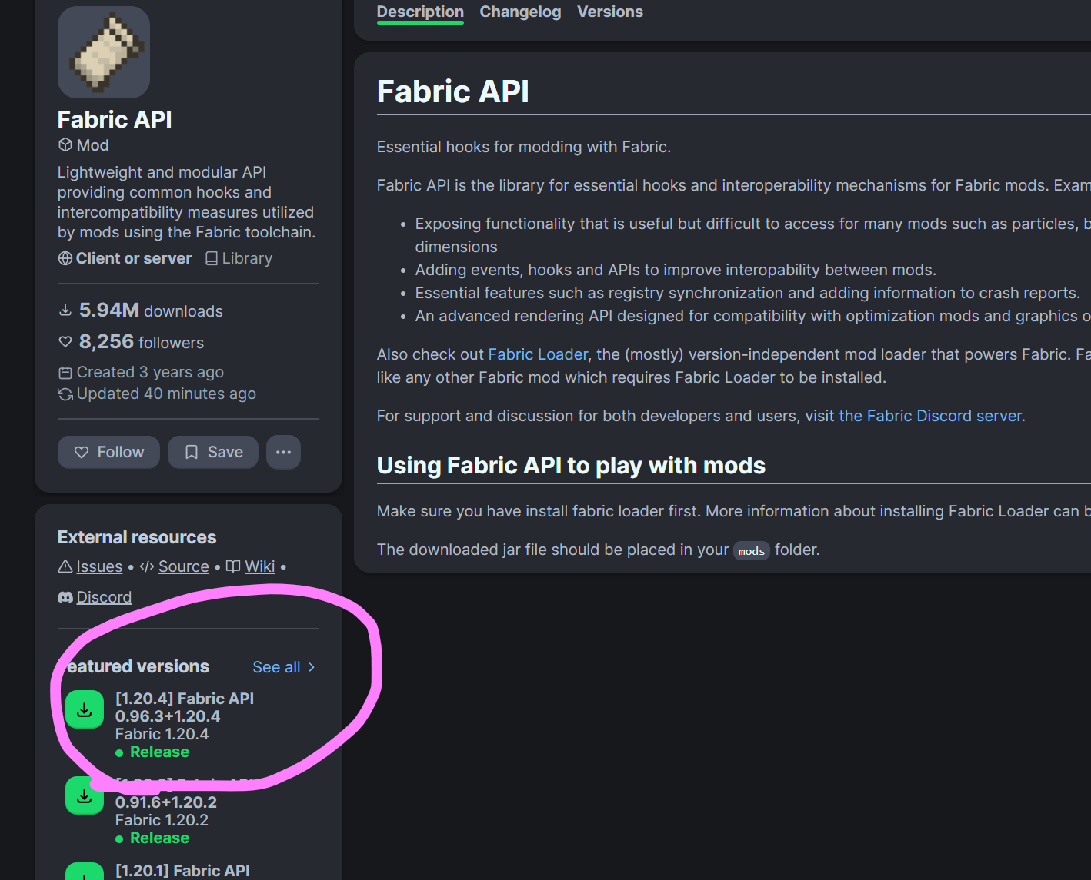

Адрес сервера 2b2t

2b2t.org

Полезные сайты и дискорды

Официальный сайт 2b2t -
https://2b2t.org/

Онлайн 2b2t, размер очереди -
https://2b2t.io/

Вики 2b2t, пишется игроками -
https://2b2t.miraheze.org/wiki/Front_Page

Официальный реддит 2b2t -
https://www.reddit.com/r/2b2t/

Неофициальный реддит 2б2т -
https://www.reddit.com/r/2b2t_Uncensored/

Дискорд Anarchy Links Hub -
https://discord.gg/YDnRC8WjAr
канал-cборник каналов и информации по 2б2т и смежным анархиям. Тут можно найти почти любой дискорд сервер связанный с 2b2t. Шопы здесь же.

Дискорд 2Builders12Rules -
https://discord.gg/RzW4utnERk
контроль за правилами и банами 2b2t

Map artists of 2b2t -
http://discord.gg/r7Tuerq
сообщество мапартистов

Сайты с картами мира 2б2т:

https://map.daporkchop.net/
- огромные рендеры карты, без обозначений и отчасти устаревшие, но можно поразглядывать

https://highways2b2t.net/map.html
- карта дорог в незере от клана который строить дороги. Используйте чтобы оптимизировать свой путь по незеру.

https://www.2b2tatlas.com/map
- карта с дорогами и точками интереса составляемая игроками. Большинство мест обозначены просто именами, но есть места с расписанной инфой.

Каналы Youtube, Telegram

https://t.me/theshowergel
- Телеграм канал theshowergel - лучшие новости про канал ютубера TheShowerGel. Пишет не часто но по делу.

https://t.me/theshowergel2
- элитные мемы в телеграме, отобранные лично мной. Кайфовый музон и иногда какие-то мысли.

https://www.youtube.com/@SalC1
- из ютуберов по 2б2т это мой самый любимый. По делу и со вкусом.

https://www.youtube.com/@FitMC
- отец жанра “История 2b2t”, самый популярный ютубер сервера. На канале есть много инфы которую больше нигде не найти.

https://www.youtube.com/@fastvincent1
- глубокое погружение в лор 2b2t. Винсент хорош тем что пересказывает инфу из первых рук, напрямую от игроков 2b2t. У него тоже есть много инфы которую больше нигде не найти.

https://www.youtube.com/@barrendome
- ни слова про лор, всё чисто про механики 2b2t. Этот канал будет вам интересен если вы уже хорошо знаете сервер.

https://www.youtube.com/@TheShowerGel
- пересматривайте мои видосы из плейлиста “лецплеи”. Если посмотреть всё, то много узнаете про механики и простую жизнь сервера. неиронично

https://www.youtube.com/@DenisFilin
- много инфы про все аспекты сервера, интересные проекты, и опять же простая жизнь сервера.

Дополнительные сервера

Напомню что адрес 2b2t - 2b2t.org

9b9t.org
- лучший клон 2б2т. Подробный обзор в этом видео. Можно поиграть пару дней перед тем как начать играть полноценно, потому что здесь без очереди.

2b2tpvp.net
- сервер заточенный под кристалл пвп. Бесконечные ресы, бесконечные дуэли на кристаллах.

thearchive.world
- сервер архив большого количества баз, и кусочков карты. Сервер работает давно и содержит сотни загрузок.

Спасибо за внимание
Мой канал Youtube
Мой телеграм
Мой Boosty
Мой Donationalerts
Связаться в вк

